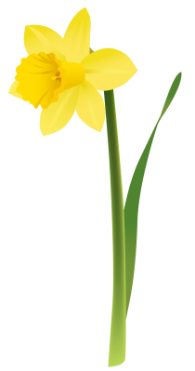
SREDA, 8.4.2020

- in 2. ura: SLJ – Navadni jagodnjak in narcisa
DZ, str. 48
Poslušaj posnetek opisa rastline – navadni jagodnjak.
Ustno odgovori na vprašanja, ki se nanašajo na poslušan opis rastline.
S čim lahko povežete junijski sprehod v bližnji gozd?
Kje raste navadni jagodnjak? Kaj potrebuje za rast? Kaj ima v zemlji?
Kaj raste iz korenike? Kakšni so zeleni listi na koncu peclja? Kaj še požene iz korenike? Kako visoko zraste cvetno steblo? V kaj se na vrhu razraste cvetno steblo?
Kaj je na koncu majhnih pecljev? Kakšne barve so cvetovi? Kdaj cveti navadni jagodnjak?
Kdo ga oprašuje? V katerem mesecu se razvijejo prvi plodovi?
Kako se imenujejo plodovi navadnega jagodnjaka? Kakšne barve so plodovi na začetku?
Kakšen barve so, ko dozorijo?
Kdaj nabiramo plodove? Kdo se hrani z jagodami?

Odpri delovni zvezek na strani 48. Preberi naslov in si oglej fotografijo. Kaj misliš, da bo opisovalo besedilo?
Preberi opis rastline – Narcisa.
V zvezek odgovori na vprašanja 1. naloge. Vprašanja se nanašajo na opis rastline. Piši s celimi povedmi. Pazi na pravopis in ločila. Napiši tudi naslov. Oglej si tudi ilustracijo in naštej glavne sestavne dele narcise.
Ali veš?
Kje v Sloveniji je najbolj znano rastišče gorskih narcis (cvetovi so bele barve)?
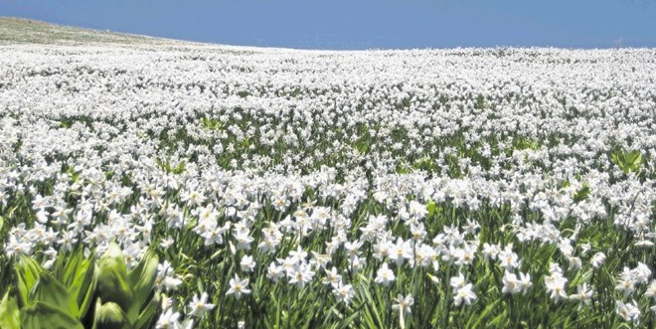
Golica nad Jesenicami

Kaj pomeni, da so narcise na Golici zaščitene rastline? Gorska narcisa je zavarovana rastlinska vrsta, zato je prepovedano njihovo uničevanje, zlasti trganje, rezanje, ruvanje … Med obiskom jih zato občudujte z očmi!
Ali narcise na Golici sadijo? Ste že kje drugje videli veliko narcis? So bile videne narcise enake kot narcise na fotografiji?
Narcisi rečejo tudi ključavnica. Poznate še katero ime za narciso?
Poznate še katero zaščiteno rastlino? Poimenujte jo. Kje raste? Ali ste jo že kdaj opazili v bližini vašega doma? Utemeljite odgovor. Ali ste že kdaj utrgali zaščiteno rastlino? Ste ravnali prav? Zakaj?
Narcise prodajajo tudi v cvetličarnah, na tržnicah in v trgovinah. Ali jih natrgajo na travnikih? Kje pa jih dobijo?

- ura: ŠPO – Ples
Kako ti gre kavbojski ples? Si že zaplesal(a) ob glasbi?
Upam, da s plesom nimaš preveč težav. Če ne gre, pa pleši po svoje. Začuti ritem in uživaj ob glasbi. Ples je namreč zelo dobra telovadba, saj razmigamo celo telo. Izberi glasbo, ki jo rad(a) poslušaš in se da nanjo plesati.

4. ura: MAT – Liki
DZ, str. 103 in 104
Kako rišemo večkotnike?
- Najprej na list naključno narišem oglišča. Narisali bomo petkotnik. Oglišča lahko označimo s pikami ali križci.
Ker vemo, da ima petkotnik 5 oglišč, označimo 5 točk, ki pa ne smejo ležati v ravni liniji.

ali

- Točke med seboj povežemo z ravnimi linijami oziroma stranicami.
Bodi natančen pri risanju z ravnilom. Označimo tudi oglišča z velikimi tiskanimi črkami.
C
C
B
B

D
A
A
E
D
E
Če rišemo šestkotnik, označimo 6 točk (oglišč) in nato narišemo črte (stranice).
Če rišemo sedemkotnik, označimo 7 točk (oglišč in nato narišemo črte (stranice).
….
Sedaj si ti na vrsti, da narišeš like. Reši naloge v delovnem zvezku na strani 103 in 104. Preden začneš, ne pozabi ošiliti svinčnika!
Opomba: Pri 4.b nalogi – črtični prikaz - število 8 prikazano s črticami

6. ura - DODATNI POUK in DOPOLNILNI POUK
Dodatni:
Pošiljam dve poli matematičnega tekmovanja Kenguru.
Leto 2012 (str. 8 – 10)
Leto 2011 (str. 9 – 12)
Dopolnilni:
Power point – kviz, računam do 100.

